果粒特惠酒店Android版本修改意见
- 查找酒店
1、
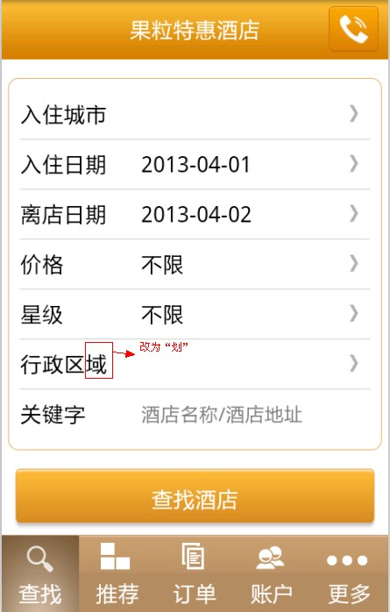
- 选择城市
Q：选择城市页面分“热门城市”15个，其他用A、B、C等区分，参考页面如下，选中城市后应有选中标记
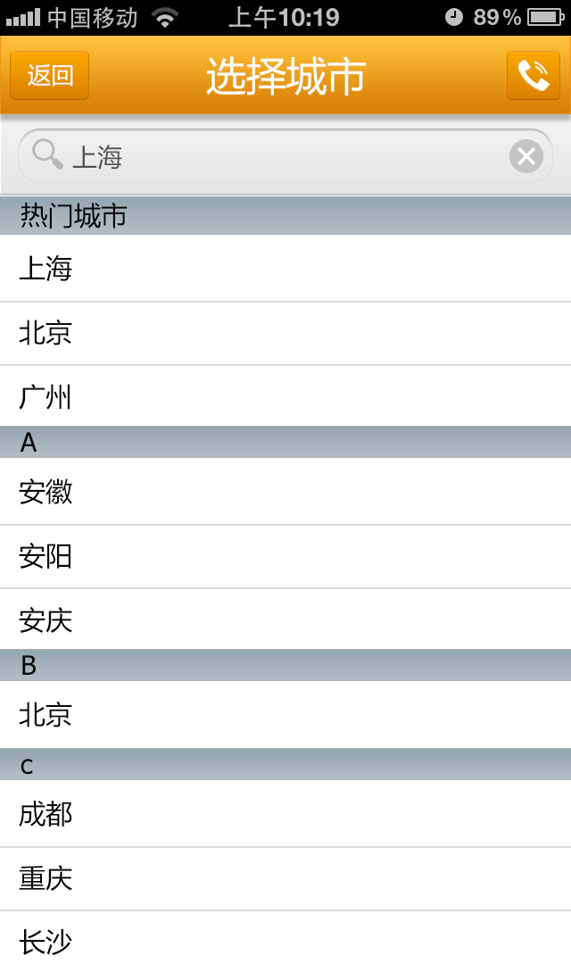
- 行政区划/商圈
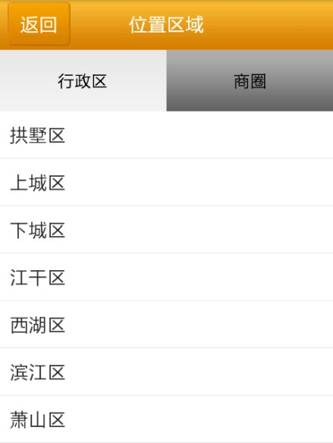
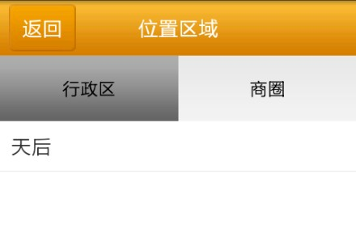
Q：这个行政区划、商圈与入住城市关联，现在是不管选什么城市，都是这个，你们查看下接口的参数传递正确没有？
- 入住日期/离店日期
Q：选择日期时要做判断，比当前日期早的不可选，比当前日期晚最多可选60天
- 选择城市页面、选择价格页面、选择星级页面、选择行政区划页面等
选中了某一项后要有选中标记，当第二次选择时能看到上一次选择项

- 特别推荐
1、
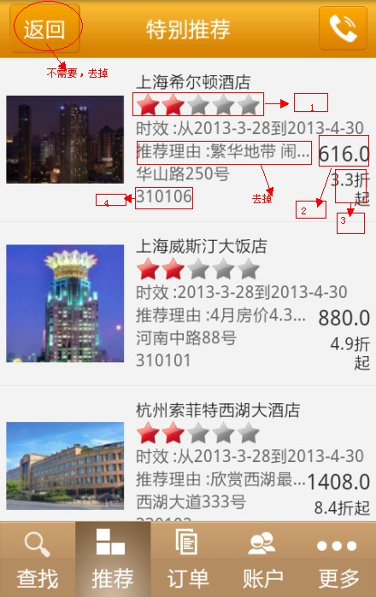
Q：A、标记1：星级错误，星级应由接口提供；不要用红色的星，用金黄色，灰色的星不要显示
B、标记2：用红色大字体，参考原型
C、标记3：用红色小号字，参考原型
D、标记4：显示商圈中文，应由接口提供
2、

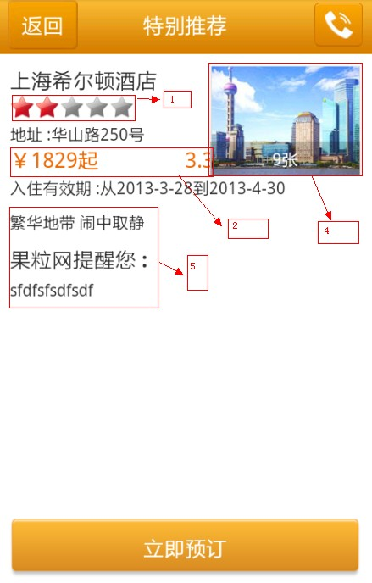
Q：A、星级错误，星级应由接口提供；不要用红色的星，用金黄色，灰色的星不要显示
B、标记2 没调用接口取真实数据
C、标记4 没调用真实图片
D、标记5 这是一篇文章，没调用真实数据
样式参考原型
- 搜索结果页
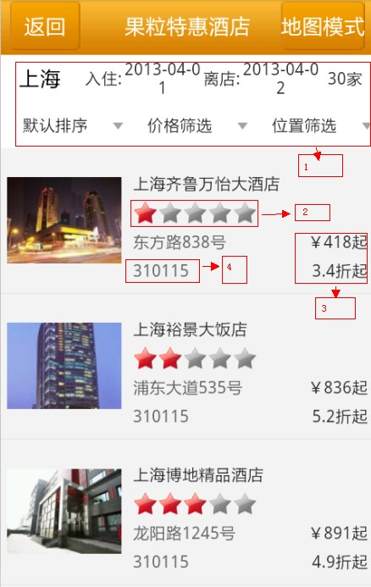
Q：A、标记1 样式美化 参考原型
B、标记2 星级错误，星级应由接口提供；不要用红色的星，用金黄色，灰色的星不要显示
C、标记3 样式美化 参考原型
D、标记4 显示商圈中文，应由接口提供
E、没有分页
F、没有搜索结果，显示”很抱歉，暂时无法找到符合您要求的酒店，您可以试试更改搜索条件重新搜索，或致电021-51021638预订。“，点电话号码能直接拨打
G、地图不正确
- 酒店详情
1、
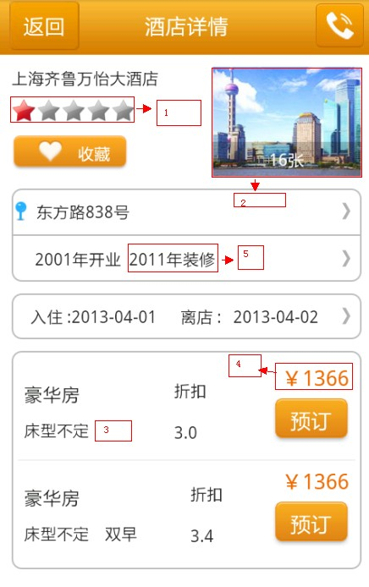
Q：A、标记1 星级错误，星级应由接口提供；不要用红色的星，用金黄色，灰色的星不要显示
B、标记2 没调用真实图片
C、标记3 此处应显示为”无早“,”breakfasttype=1”无早 2-单早 3-双早 4-多早
D、标记4 数据错误，应取”actprice“
E、标记5 如果decorationdate=0 则标记5的内容不显示
F、地图不正确
2、
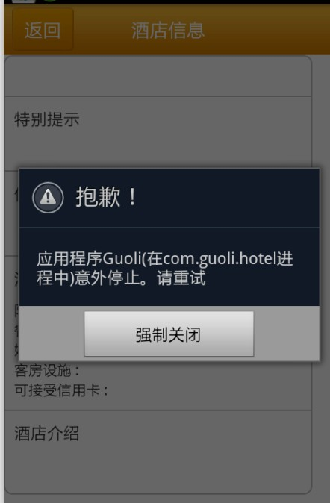
Q：查看酒店信息出现如上错误

- 填写订单
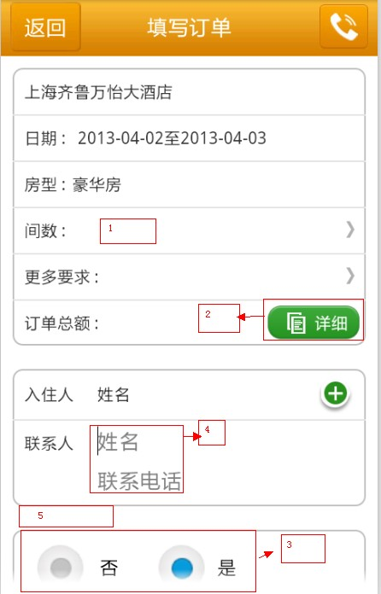
Q：A、标记1，应有默认值，默认为1
B、标记2，需要做判断，用户如果只订了一个晚上，则标记2 不出现
C、标记3 发票，默认应为”否“，点是才显示输入框
D、标记4 字大小参考原型，如果是登录会员则有默认的姓名和联系电话，联系电话需要校验手机号码的格式、长度等，“联系电话”改为“手机号码”
E、标记5 参考原型 应为“索要发票”
2、
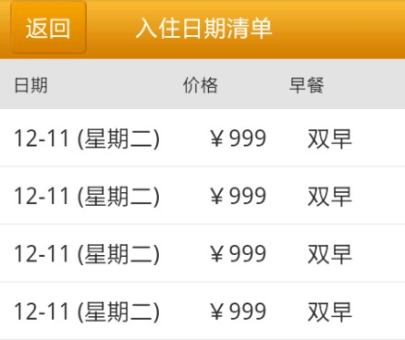
Q：没有调用接口提取真实内容
3、
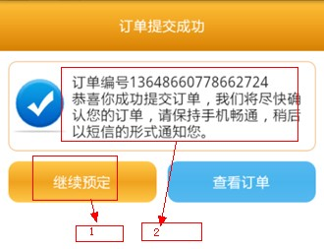
Q：A、标记1 “继续预定” 应为“继续预订”
B、标记2 内容应调用接口提供
- 登录/注册/忘记密码
1、登录
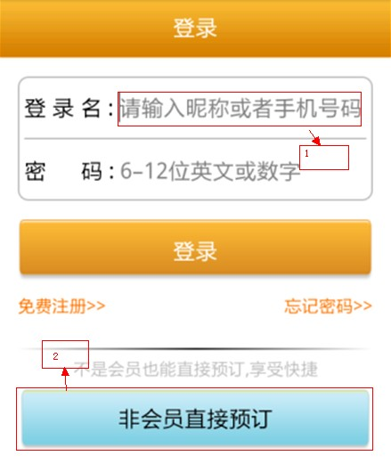
Q：A：标记1 改为“请输入手机号码”
B：标记2 ，如果是从酒店详情页点预订弹出登录页面，则标记2为“非会员直接预订”，如果点页面下方的导航栏的“订单”，则标记2出现“非会员订单查询”。目前的错误是，点标记2都出现订单查询页面，如果用户登录成功，也会出现订单查询页面。你们可以参考原型的逻辑。
2、
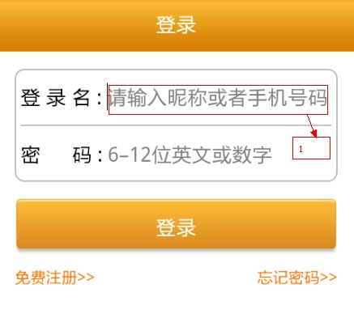
Q：上面这个页面是从点导航栏的“账户”出现的
标记1 改为“请输入手机号码”
登录成功
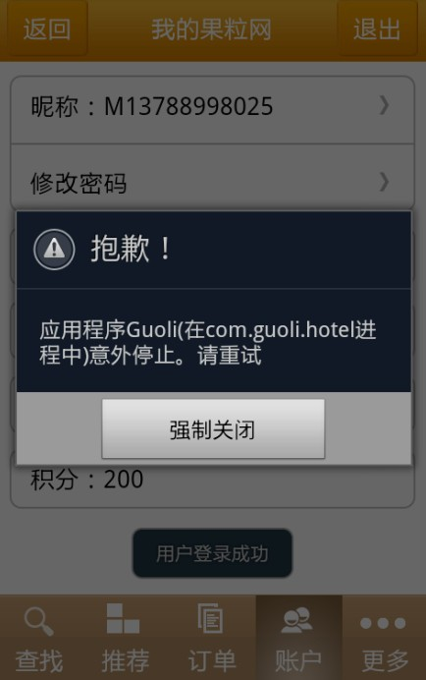
Q：点账户后登录成功出现的页面，但不是经常会出现的，需要你们仔细查下程序
- 注册
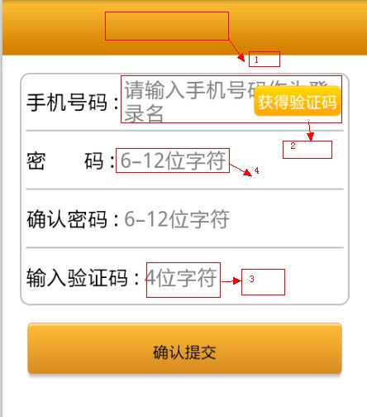
Q：A、标记1 应有“注册”，参考原型
B、标记2 样式要优化，手机号码要判断
C、标记3 改为“6位字符”
D、标记4 改为“6-12位英文或数字”
- 忘记密码
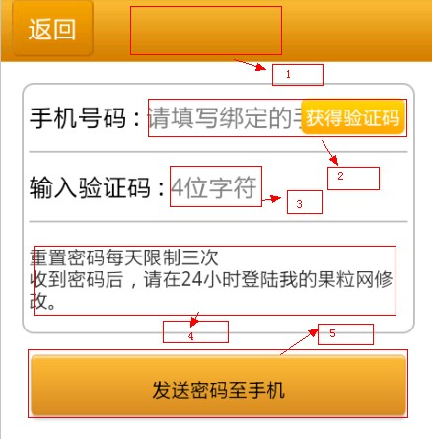
Q：A、标记1 应有“忘记密码”，参考原型
B、标记2 样式美化，点“获得验证码”没起作用
C、标记3 改为“6位字符”
D、标记4 改为“重置密码每天限制三次”
E、标记5 改为“修改密码”
你们参考原型
- 订单管理
1、非会员订单查询页面
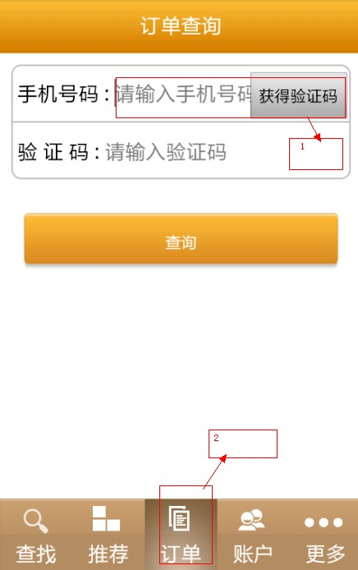
Q：A、标记1 样式美化，点查询会返回到填写订单页面，正确的应进入订单列表
B、标记2 点击没反应
2、订单列表页
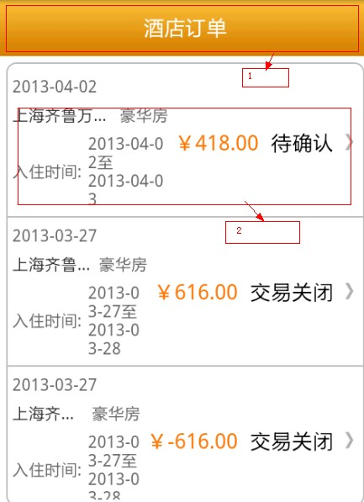
Q：A、标记1 参考原型，对于会员有“退出”按钮，队员非会员则为“电话”图标
B、标记2 参考原型美化
- 订单详情
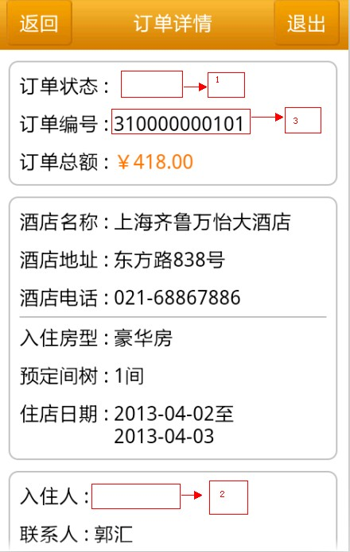
Q：当下单成功后，点订单详情出现的页面
标记1 没有交易状体
标记2 没有入住人
标记3 没有取正确的订单编号，这个编号不会变化
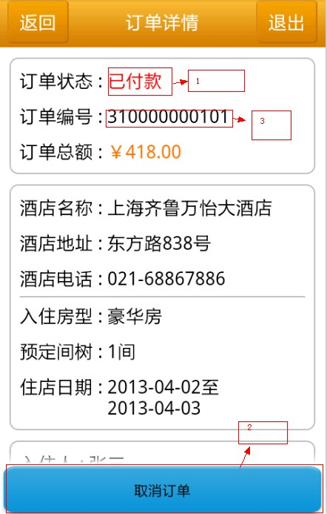
Q：当果粒网后台确认有房，在订单列表出现付款后，点付款出现的页面
标记1 交易状态应为“未付款”
标记2 取消订单的颜色用蓝色不协调，点”取消订单“会出现确认弹出框，但点确认后没起作用，正确的应是成功后返回订单列表
另外没有出现付款按钮
标记3 没有取正确的订单编号，这个编号不会变化
你们仔细参考原型的业务逻辑
- 已付款的订单页面
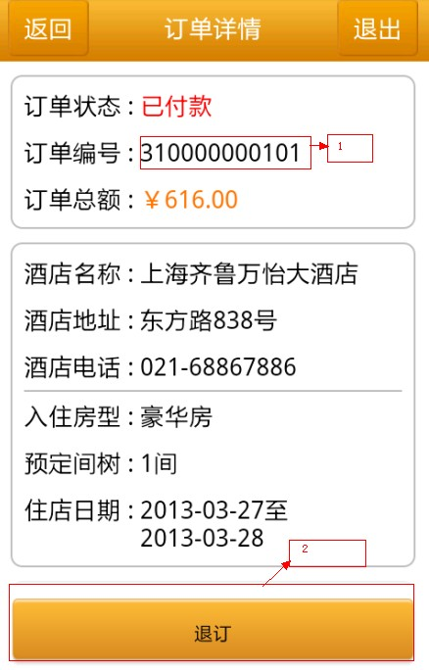
Q：这是已经付款的订单详情页
标记1 订单编码不变
标记2 点退订，出现确认按钮，点确认后没起作用
没有出现退订成功的页面
- 付款页面没有出现，付款功能没实现
- 账户管理
1、
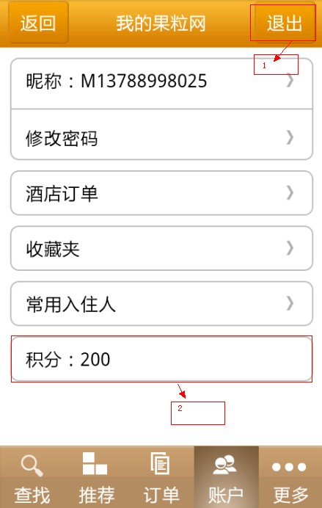
Q：A：标记1 点退出 弹出框为“英文”，退出后要返回查找酒店页面，而不是登录页面
B：标记2 去掉
- 收藏夹
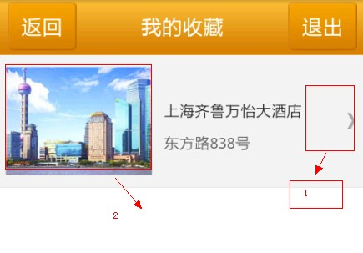
Q：A、标记1 点击应进入该酒店详情，而不是特别推荐页面
B、标记2 图片没调用
C、没有取消功能
- 更多
1、
1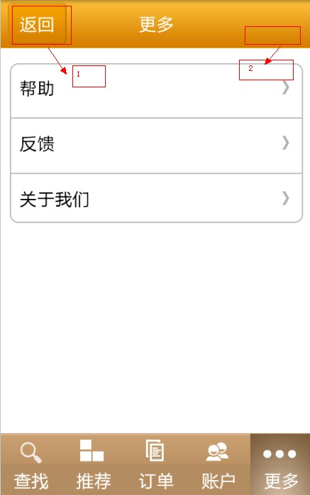
Q：标记1 去掉
标记2 增加 电话图标
参考原型

- 帮助功能、反馈功能、关于我们功能没实现

你们一定要仔细参考原型，优化页面

